|  |  |
| --- | --- |
| **UBND THÀNH PHỐ GIA NGHĨA**  **TRƯỜNG TH&THCS TRẦN VĂN ƠN** | **PHIẾU HƯỚNG DẪN HỌC TẬP**  Môn: ***Sinh học 8***  Giáo viên hướng dẫn: Võ Trọng Nghĩa |

**BÀI 15: ĐÔNG MÁU VÀ NGUYÊN TẮC TRUYỀN MÁU**

**PHẦN I: KIẾN THỨC CẦN NHỚ**

**I. Đông máu**

- Ở người bình thường, một vết đứt tay hay vết thương nhỏ làm chảy máu ra ngoài da, lúc đầu nhiều sau ít dần rồi ngưng hẳn nhờ một khối máu đông bít kín vết thương.

→ Đông máu là hiện tượng hình thành khối máu đông bịt kín vết thương

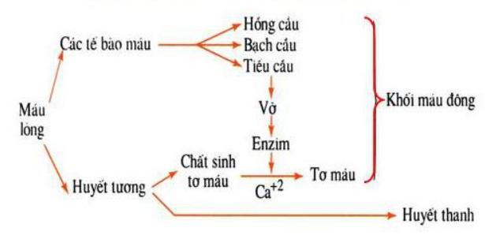

- Sự đông máu liên quan đến hoạt động của tiểu cầu là chủ yếu:

+ Tiểu cầu bị vỡ ra khi va chạm vào vết rách trên thành mạch máu để tạo thành nút tiểu cầu bịt tạm thời vết rách.

+ Giải phóng enzim để biến chất sinh tơ máu (trong huyết tương) thành tơ máu để tạo thành cục máu đông.

→ Tơ máu kết mạng lưới ôm giữ các tế bào máu tạo thành khối máu đông bịt kín vết thương.

***- Ý nghĩa đông máu: giúp cơ thể tự bảo vệ chống mất nhiều máu khi bị thương.***

**II. Các nguyên tắc truyền máu**

**1. Các nhóm máu ở người**

Trong máu có:

+ Có 2 loại kháng nguyên trên hồng cầu là A và B

+ Có 2 loại kháng thể trong huyết tương là α (gây kết dính a) và β (gây kết dính B)

- Ở người có 4 nhóm máu là A, O, B, AB

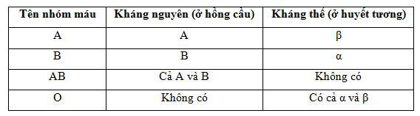

Khi truyền giữa các nhóm máu với nhau có sự kết dính và không kết dính hồng cầu.

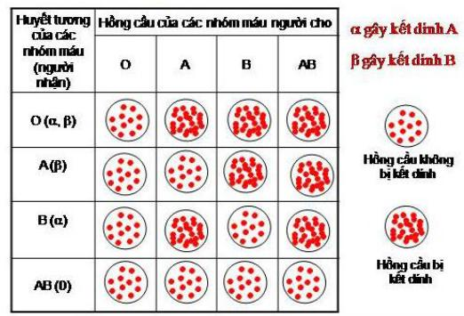

- Để không có sự kết dính hồng cầu khi cho và nhận máu, máu được truyền theo sơ đồ truyền máu:

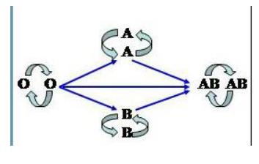

**2. Các nguyên tắc cần tuân thủ khi truyền máu**

Để truyền máu không gây tai biến thì phải tuân theo các nguyên tắc sau:

- Không truyền máu có cả kháng nguyên A và B cho người có nhóm máu O vì sẽ bị kết dính hồng cầu.

- Không truyền máu có nhiễm các tác nhân gây bệnh (virut viêm gan B, HIV..) vì sẽ gâu nhiễm các bệnh này cho người được nhận máu.

→ Khi truyền máu cần xét nghiệm để lựa chọn nhóm máu cho phù hợp và kiểm tra các mầm bệnh trước khi truyền máu.

**PHẦN II: BÀI TẬP**

Câu 1: Tiểu cầu đã tham gia bảo vệ cơ thể chống mất máu như thế nào?

**BÀI 15: ĐÔNG MÁU VÀ NGUYÊN TẮC TRUYỀN MÁU**

**PHẦN I: KIẾN THỨC CẦN NHỚ**

**I. Tuần hoàn máu (hình 16-1)**

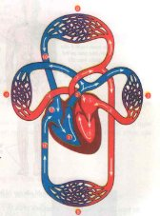

Hình 16-1. Sơ đồ cấu tạo hệ tuần hoàn

1. Tâm thất phải

2. Động mạch phổi

3. Mao mạch phổi

4. Tĩnh mạch phổi

5. Tâm nhĩ trái

6. Tâm thất trái

7. Động mạch chủ

8. Mao mạch phần trên cơ thể

9. Mao mạch phần dưới cơ thể

10. Tĩnh mạch chủ trên

11. Tĩnh mạch chủ dưới

12. Tâm nhĩ phải

**II. Lưu thông bạch huyết**

Các thành phần cấu tạo chủ yếu của hệ bạch huyết (hình 16-2)

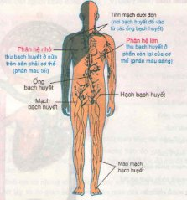

Hình 16-2. Sơ đồ cấu tạo hệ bạch huyết

Sự luân chuyển bạch huyết trong mỗi phân hệ:

Bạch huyết có thành phần gần giống máu, chỉ khác là không có hồng cầu, ít tiểu cầu.

**PHẦN II: BÀI TẬP**

Câu 1: Hệ tuần hoàn gồm những thành phần cấu tạo nào?

Câu 2: Em hãy tìm hiểu về chứng xơ vữa động mạch là gì.